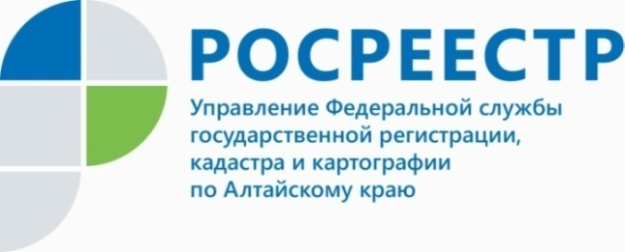
ПРЕСС-РЕЛИЗ

Всё для заявителя

В адрес Управления Росреестра по Алтайскому краю поступил вопрос: Возможна ли подача нотариусом документов на регистрацию права в случае заключения сделки в простой письменной форме?
Начальник отдела правового обеспечения краевого ведомства Ирина Майдурова отмечает: «С 28 октября 2021 года такая возможность закреплена на законодательном уровне, и ей могут воспользоваться все заявители, за исключением кадастровых инженеров».
Так, согласно Федеральному закону от 30.04.2021 N 120-Ф3 заявление о государственной регистрации прав и прилагаемые к нему документы в форме документов на бумажном носителе, а также в форме электронного документа, подписанного усиленными квалифицированными электронными подписями заявителей или в форме электронных образов документов, подписанных УКЭП нотариуса, могут передаваться в орган регистрации прав от заявителей через нотариуса в порядке, установленном Основами законодательства Российской Федерации о нотариате от 11 февраля 1993 года N 4462-1 ».
Таким образом, если гражданин по каким-то причинам не имеет возможности подать документы в Росреестр самостоятельно через МФЦ или через электронные сервисы, он может обратиться к нотариусу, который, в свою очередь, направит необходимые документы в орган регистрации прав для осуществления соответствующих учетно-регистрационных действий.
Необходимо отметить, что подавать документы для регистрации в Росреестр через нотариуса можно было и раньше. Но до вступления в силу изменений так можно было делать только, если договор был нотариально удостоверен или право собственности возникло в связи с осуществлением иных нотариальных действий (например, наследство, брачный договор и т.д.). Теперь же, это можно делать и тем заявителям, кто ранее не обращался к нотариусу для удостоверения сделки.

Об Управлении Росреестра по Алтайскому краю
Управление Федеральной службы государственной регистрации, кадастра и картографии по Алтайскому краю (Управление Росреестра по Алтайскому краю) является территориальным органом Федеральной службы государственной регистрации, кадастра и картографии (Росреестр), осуществляющим функции по государственной регистрации прав на недвижимое имущество и сделок с ним, по оказанию государственных услуг в сфере осуществления государственного кадастрового учета недвижимого имущества, землеустройства, государственного мониторинга земель, государственной кадастровой оценке, геодезии и картографии. Выполняет функции по организации единой системы государственного кадастрового учета и государственной регистрации прав на недвижимое имущество, инфраструктуры пространственных данных РФ. Ведомство осуществляет федеральный государственный надзор в области геодезии и картографии, государственный земельный надзор, государственный надзор за деятельностью саморегулируемых организаций кадастровых инженеров, оценщиков и арбитражных управляющих. Подведомственное учреждение Управления - филиал ФГБУ «ФКП Росреестра» по Алтайскому краю. Руководитель Управления, главный регистратор Алтайского края - Юрий Викторович Калашников.
Контакты для СМИ
Пресс-служба Управления Росреестра по Алтайскому краю
Рыбальченко Елена
+7 913 085 82 12
+7 (3852) 29 17 33
Слободянник Юлия
+7 963 502 60 25
+7 (3852) 29 17 28
22press_rosreestr@mail.ru
www.rosreestr.ru
656002, Барнаул, ул. Советская, д. 16

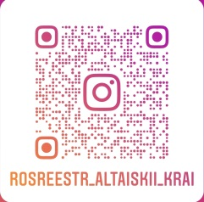
Подписывайтесь на нас в Инстаграм: rosreestr_altaiskii_krai

